**Résumé de l’atelier 5 « Vers le pacifique »[1] : « Je reconnait ma joie, ma peine et ma colère »**

**Objectifs :** Définir la notion de sentiment. Amener les enfants à comprendre les sentiments de joie, de peine et de colère. Amener les enfants à identifier des situations qui leur font vivre de la joie, de la peine et de la colère.

**Méthodes pédagogiques :** Brefs exposés, devinettes, exercice individuel, jeu de mimes, observation et réflexion personnelle.

**1. Mise en contexte**

Chanson de Madame Pacifique avec affiches.

Retour sur les ateliers précédents et présentation du nouvel atelier de M. Toutcoeur « Je reconnait ma joie, ma peine et ma colère ».

**2. Réalisation des apprentissages**

Explication des sentiments avec les marionnettes qui représentent chaque sentiment. Faire deviner le nom du sentiment pour chaque marionnette. Demander aux enfants, à l’aide des images, si les nouveaux sentiments abordés sont des sentiments qui font chaud au coeur ou qui serre le coeur. Les élèves doivent ensuite fermer les yeux et penser à une situation qui leur fait vivre le sentiment découvert. Quelques enfants pourront partager ce qui leur fait vivre le sentiment découvert.

**3. Intégration des apprentissages par les élèves**

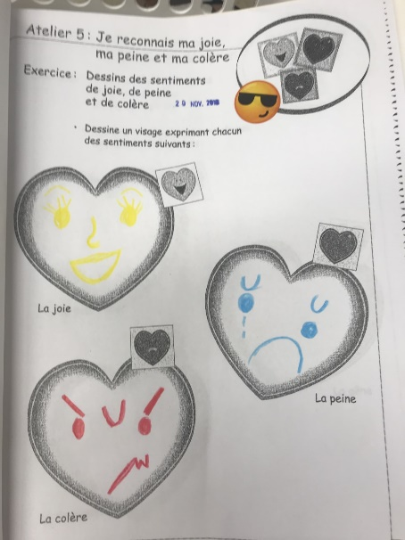Dans leur « passeport » les élèves doivent dessiner le visage de chacun des sentiments présentés dans l’atelier (la joie, la peine et la colère) dans les cœurs vides correspondants. Ensuite, nous ferons un retour en grand groupe. Nous présenterons quelques visages avec l’explication de l’enfant. Les enfants peuvent aussi mimer le sentiment.

1. Programme Vers le pacifique. (2001), La résolution de conflits au préscolaire, guide d’animation. Québec, Canada: Institut Pacifique.